 | Univerzitet u Beogradu  Stomatološki fakultet  Dr Subotića 8, tel: 2685-288, e-mail: stomfak@rcub.bg.ac.yu | 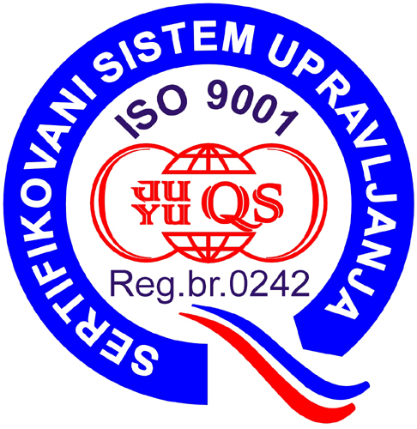

O B A V E Š T E N J E

ZA STUDENTE STOMATOLOGIJE
PREDMET INTERNA MEDICINA

MARTOVSKI ISPITNI ROK

Ispit iz predmeta Interna medicina, za studente koji ispit polažu kod doc. dr Nataše Petrović Stanojević, održaće se u sredu, 20.08.2025. godine u 10.00h i u petak, 22.08.2025. godine, u 10.00h, u KBC „Zvezdara“ – Biblioteka, Klinika za Internu medicinu.

Studenti su u mogućnosti da izaberu termin koji im više odgovara.

Na ispit obavezno poneti indeks, popunjenu ispitnu prijavu i popunjeni studentski karton.

U Beogradu, 13.08.2025. Šef predmeta Interna medicina
Prof. dr Milan Brajović

